Единый методический день.
МАОУ «Нижнеаремзянская СОШ»

МАСТЕР-КЛАСС

Технология критического мышления
«Использование практико-ориентированных заданий при работе с технологической документацией
для обучающихся с ОВЗ»

Автор: Цейнер Алексей Викторович
Филиал МАОУ «Нижнеаремзянская СОШ»-
«Малозоркальцевская СОШ»
учитель технологии,
Тобольский район

с. Малая Зоркальцева
2020 год.

МАСТЕР-КЛАСС
Использование дидактического материала по технологии с интегрированными заданиями (робототехника, математика, черчение, окружающий мир)

Изучение простых механизмов (блоки, рычаги, колеса) и их значимость при конструировании роботов.
№ карточки | Задание | Схема, изображение, инструкция.
1 | Тема: Передаточные числа  Собрать механизм по наглядному изображению. Дать практическое обоснование. | 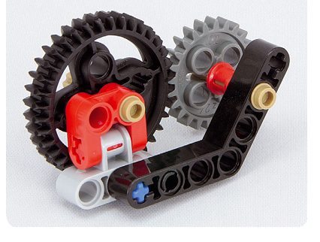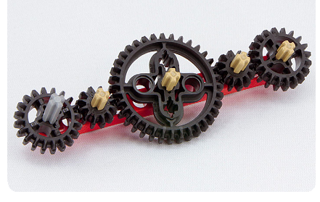
2 | Тема: Зубчатая передача.  Собрать механизм по наглядному изображению. Дать практическое обоснование. | 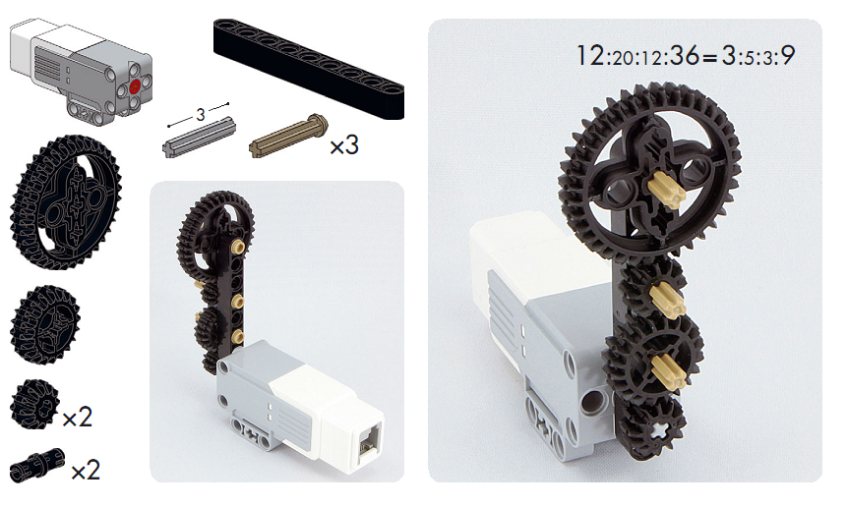
3 | Тема: Сложная зубчатая передача.  Собрать механизм по наглядному изображению. Дать практическое обоснование. | 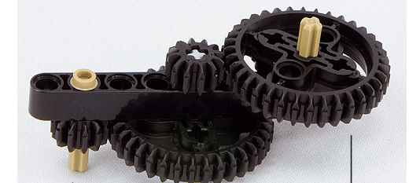
4 | Тема: Изменение угла вращения  Собрать механизм по наглядному изображению. Дать практическое обоснование. | 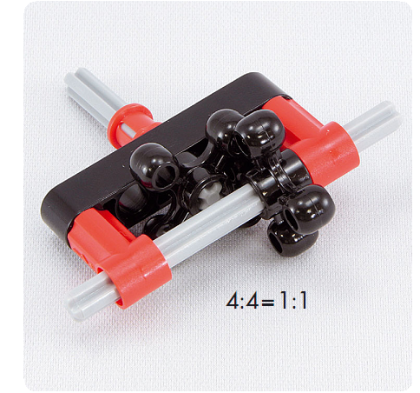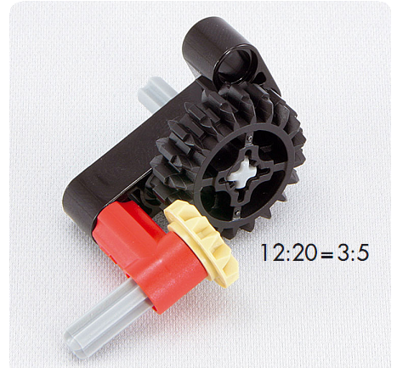
5 | Тема: Использование червячной передачи  Собрать механизм по наглядному изображению. Дать практическое обоснование | 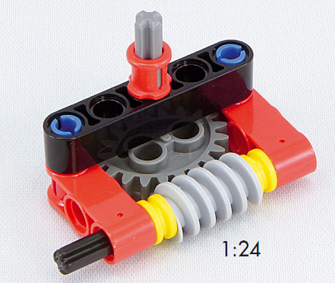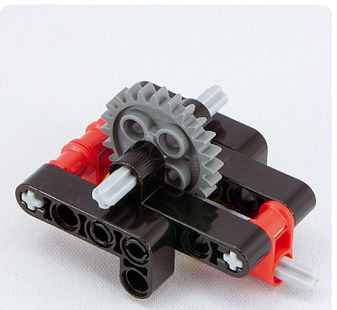
6 | Тема: Кулачковый механизм  Собрать механизм по наглядному изображению. Дать практическое обоснование | 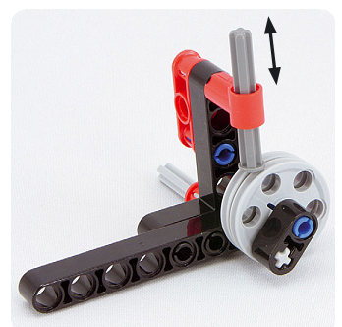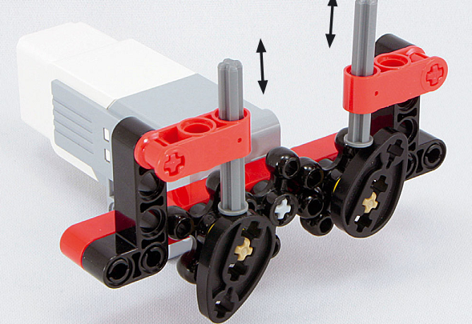
7 | Тема: Прерывистое движение  Собрать механизм по наглядному изображению. Дать практическое обоснование | 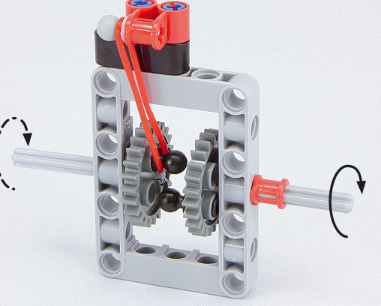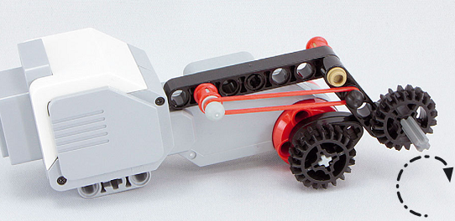
8 | Тема: Передача с помощью резинок  Собрать механизм по наглядному изображению. Дать практическое обоснование | 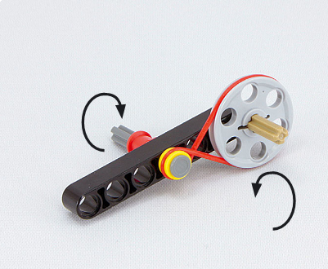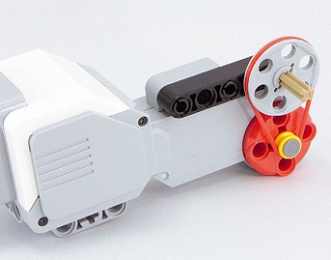
9 | Тема: Шарниры  Собрать механизм по наглядному изображению. Дать практическое обоснование | 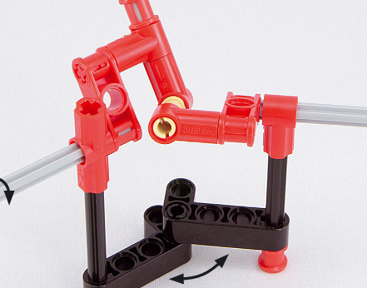
10 | Тема: Вращение колёс с помощью мотора  Собрать механизм по наглядному изображению. Дать практическое обоснование. | 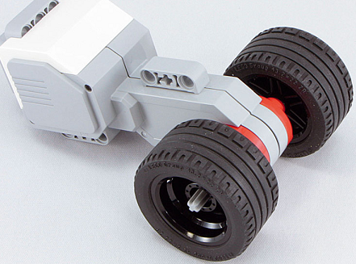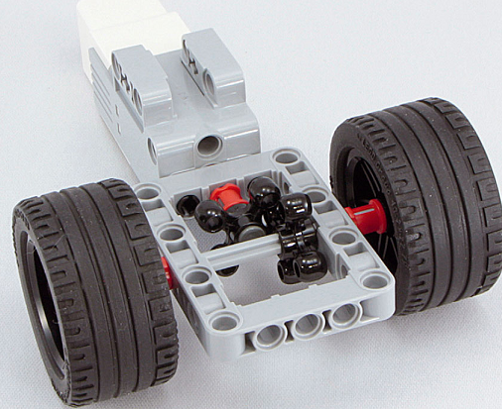  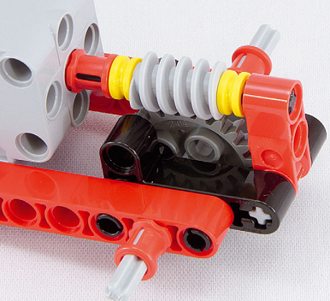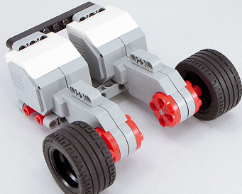
11 | Тема: Шагающие машины  Собрать механизм по наглядному изображению. Дать практическое обоснование. | 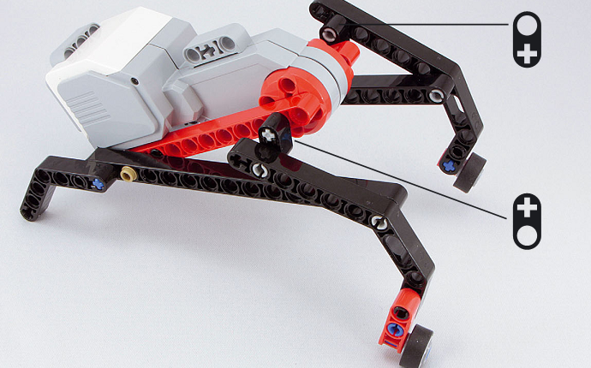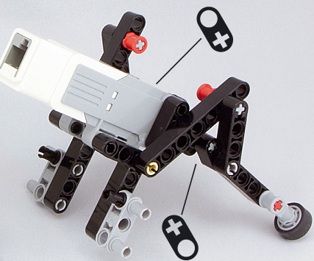

Материал разработан на основе книги идей LEGO MINDSTORMS EV3. 181 удивительный механизм и устройство / Йошихито Исогава ; [пер. с англ. О.В. Обручева]. – Москва : Издательство «Э», 2017. – 232 с. : ил. – (Подарочные издания)

